Сообщение о возможности установлении публичного сервитута.

Комитет по управлению имуществом Администрации Артинского городского округа информирует, что в связи с обращением ОАО «МРСК Урала» рассматривается ходатайство об установлении публичного сервитута в целях размещения и эксплуатации объекта энергетики – «Строительство отпайки от ВЛ 10 кВ Старые Арти- Старые Арти на КТП-1039 «Цех». ВЛ 0,4 кВ (Электроснабжение дВРУ-0,4 кВ здания ИП Беляева И.В., находящегося по адресу: Свердловская область, Артинский район, спгт. Арти, ул. Рабочей Молодежи, д. 234 (250кВА, 0430 км)», в соответствии с п.1 ст.39.37 Земельного кодекса РФ.

Земельные участки, в отношении которых испрашивается публичный сервитут:

Кадастровый номер 66:03:1601049:93, общей площадью 211,00 кв м.

Адрес, по которому заинтересованные лица могут ознакомится с поступившим ходатайством об установлении сервитута: Свердловская область, п. Арти, ул. Ленина, д. 100, Телефон 8(34391)21330. Время приема заинтересованных лиц: понедельник, среда, пятница, с 8-00 до 17-00. Срок подачи заявлений об учете прав на земельные участки – до 05.07.2021г.

Данное сообщение о поступившем ходатайстве об установлении публичного сервитута размещено в газете «Артинские Вести», на официальном сайте Администрации Артинского городского округа www.arti-go.ru .

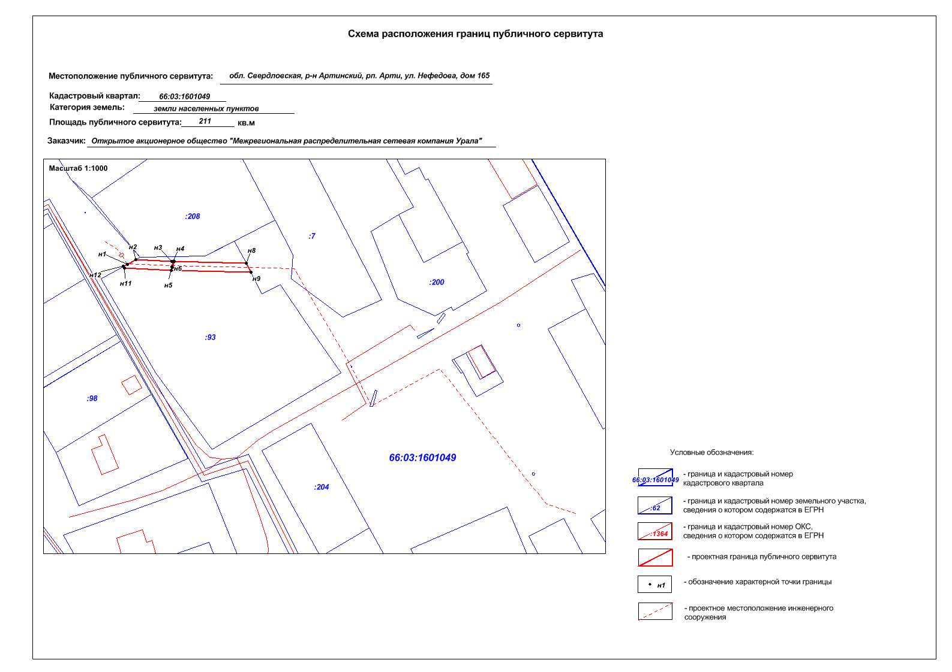 Графическое описание границ публичного сервитута прилагается.